Пасхальная поделка
«Забавные игрушки: яйца-встаньки»
Уважаемые родители! Приближается праздник Светлой Пасхи, предлагаем рассказать детям об этом празднике. Вы можете сделать это с помощью презентации или посмотрев небольшое видео (выбор за Вами).
После этого изготовьте с детьми простую, но веселую пасхальную поделку – забавные игрушки: яйца-встаньки. Для нее вам потребуется цветной картон, простой карандаш, ножницы, цветная бумага, крышка от йогурта, пластилин (небольшой кусочек в качестве утяжелителя).
Ознакомьтесь с видеоуроком, где показан процесс изготовления такого яйца или следуйте фотоинструкции ниже. Можно воспользоваться приложением с готовыми трафаретами, а можно сделать игрушку других размеров.
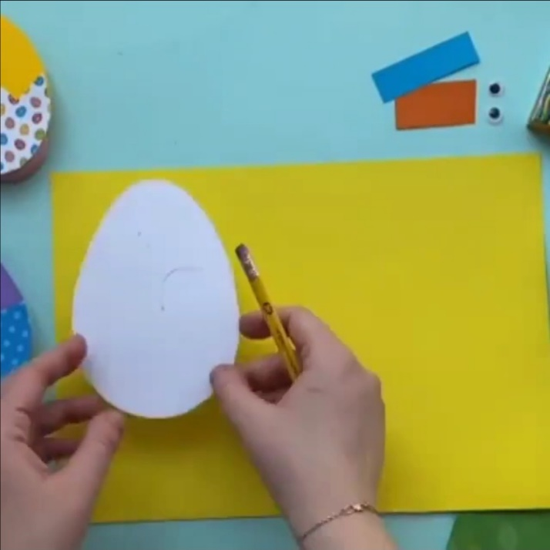
Шаг 1. Сделайте трафарет яйца (чтобы можно было изготовить несколько игрушек): на плотном картоне нарисуйте яйцо, ровно вырежьте его (или можно воспользоваться трафаретом из приложения 1). С этим шагом можно помочь ребенку, остальные шаги он выполняет самостоятельно.

Шаг 2. Обвести шаблон на плотном картоне любого цвета и выстричь получившееся цветное яйцо.
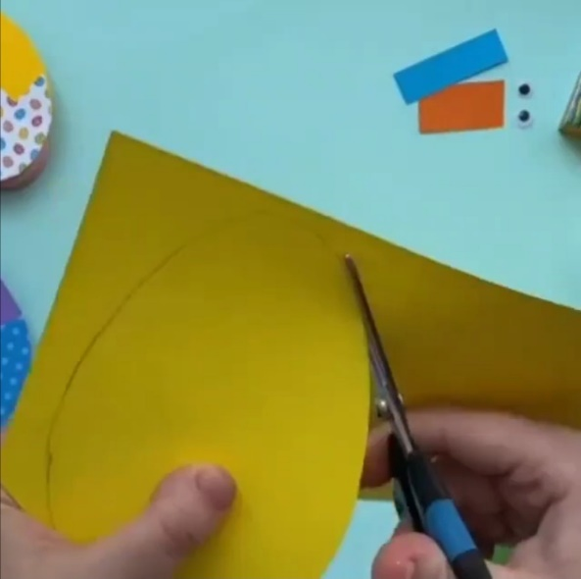
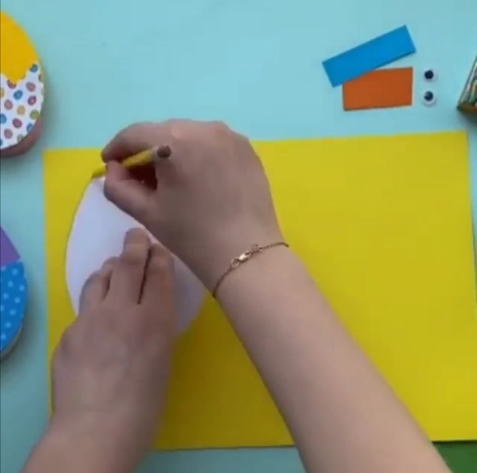
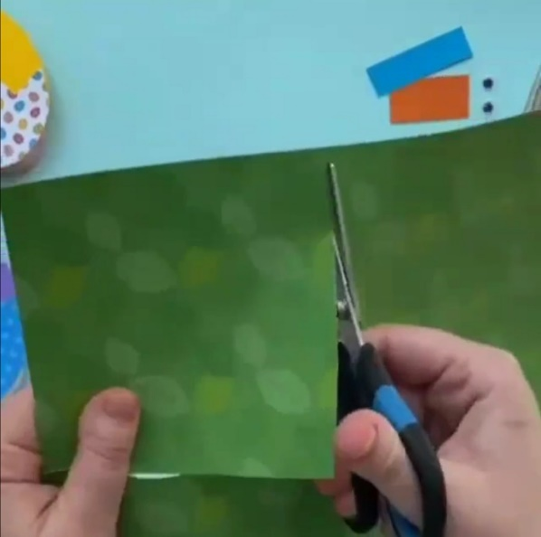
Шаг 3. Нарисовать прямоугольник на цветной бумаге по размеру половины яйца и вырезать его. Это будет одежда яйца. (Приложение 2)

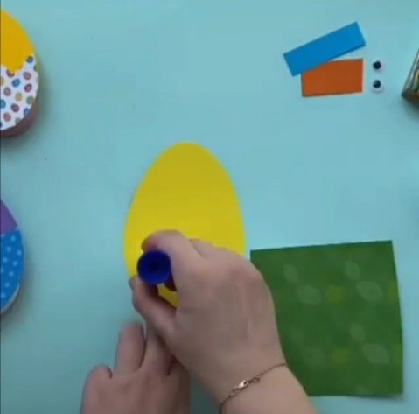
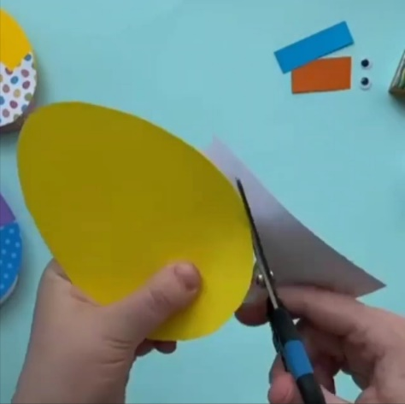
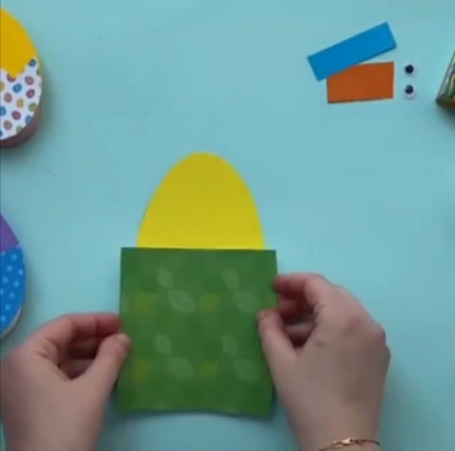
Шаг 4. Приклеить прямоугольник к яйцу (клеем мазать половину яйца), обрезать лишнее.

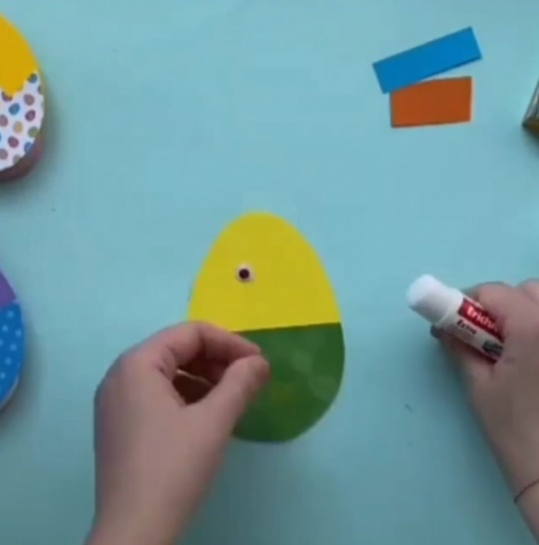
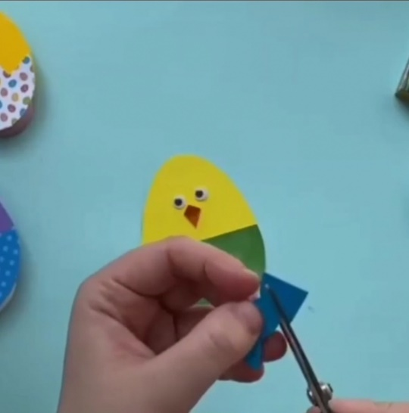
Шаг 5. Выстричь и наклеить аксессуары: глазки, бантик, пуговки (или нарисовать).

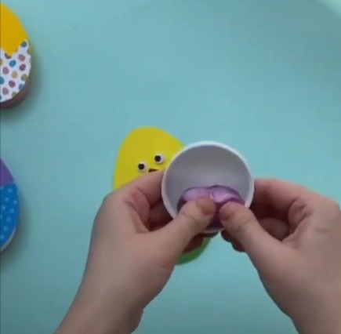
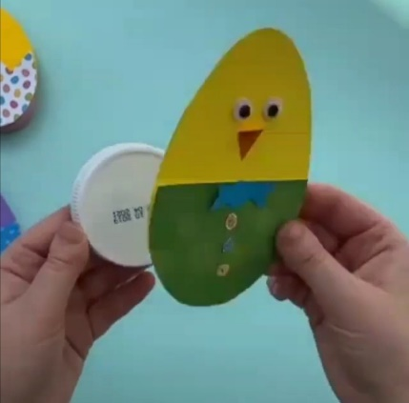
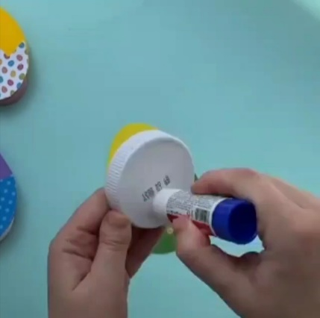
Шаг 6. Взять крышку от йогурта (или другую подходящую крышку), положить внутрь на одну сторону немного пластилина и приклеить к яйцу. Игрушка готова!

Шаг 7. Сфотографировать игрушку и отправить фото воспитателю.
Шаг 8. Наслаждайтесь получившейся игрушкой!

Приложение 1
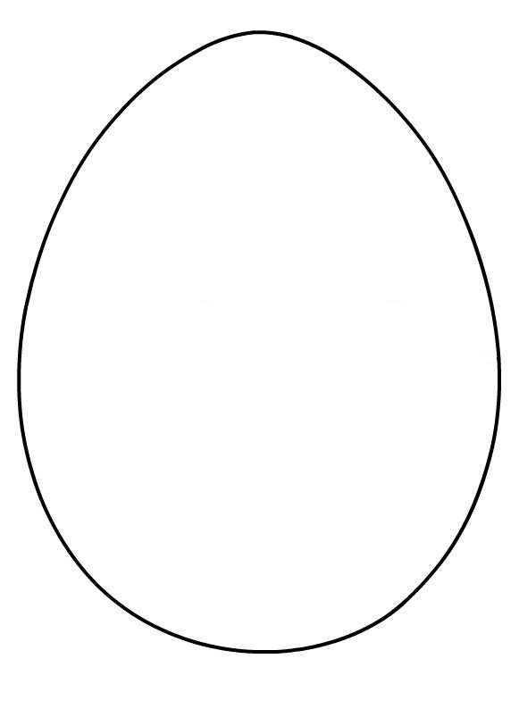
Приложение 2

Используемые интернет-источники:
https://www.maam.ru/detskijsad
https://vk.com/luckycraft

